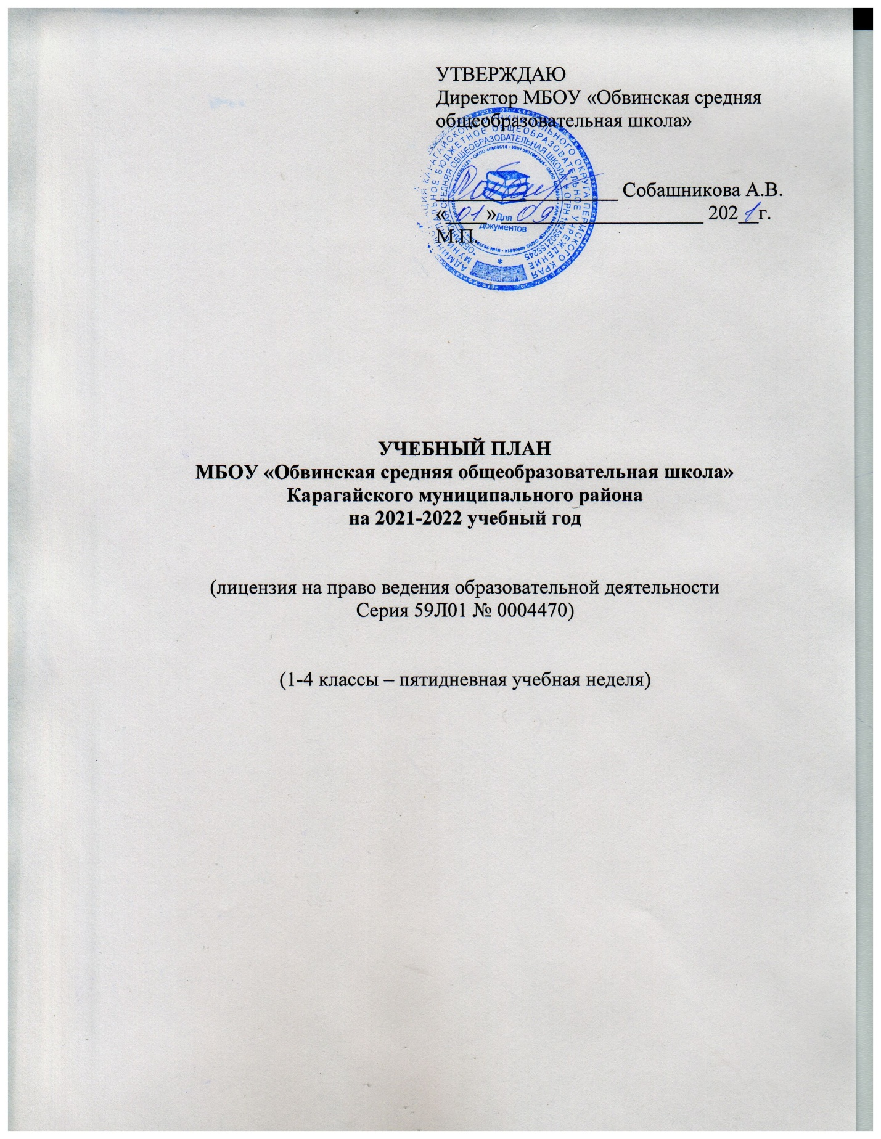

Учебный план начального общего образования
Учебный план разработан на основе:
- Конституции Российской Федерации (ст.43);
- Федерального Закона от 29.12.2012 № 273-ФЗ «Об образовании в Российской Федерации»;
- Письма Министерства образования РФ № 1561/14-15 от 19.11.1998 года «Контроль и оценка результатов обучения в начальной школе»;
- Письма Министерства образования РФ № 220/11-13 от 20.02.1999 года «О недопустимости перегрузок обучающихся в начальной школе»;
- Приложения к Письму Министерства образования РФ № 957/13-13 от 17.02.2001 года «О введении иностранного языка во 2-х классах начальной школы»;
- Письма Министерства образования РФ № 408/13-13 от 20.04.2001 года «Рекомендации по организации обучения в первом классе четырехлетней начальной школы»;
- Письма Министерства образования РФ и НИИ гигиены и охраны здоровья детей и подростков РАМ № 199/13 от 28.03.2002 года (Рекомендации по использованию компьютеров в начальной школе);
- Письма Министерства образования РФ № 13-51-120/13 от 03.06.2003 года «Система оценивания учебных достижений школьников в условиях безотметочного обучения»;
- Приказа МО РФ от 06.10.2009 г. № 373 зарегистрирован в Минюсте России 22.12.2009 года № 17785 «Об утверждении и введении в действие федерального государственного образовательного стандарта начального общего образования»;
- Письма Министерства образования и науки РФ № ИК – 1494/19 от 8.10.2010 г. «О введении третьего часа физической культуры»
- Письма Департамента общего образования Минобрнауки России № 03-296 от 12 мая 2011 г. «Об организации внеурочной деятельности при введении федерального государственного образовательного стандарта общего образования»
- Постановление Главного государственного санитарного врача РФ от 28 сентября 2020 г. N 28 "Об утверждении санитарных правил СП 2.4.3648-20 "Санитарно-эпидемиологические требования к организациям воспитания и обучения, отдыха и оздоровления детей и молодежи"".
-Приказа Министерства просвещения РФ от 18 декабря 2019 г. N 695
"Об утверждении Порядка формирования федерального перечня учебников, допущенных к использованию при реализации имеющих государственную аккредитацию образовательных программ начального общего, основного общего, среднего общего образования"
- Приказа Министерства просвещении Российской Федерации от 23 декабря 2020г. №766 «О внесении изменений в федеральный перечень учебников, рекомендуемых к использованию при реализации имеющих государственную аккредитацию образовательных программ начального общего, основного общего, среднего общего образования,утвержденный приказом Министерства просвещения Российской Федерации от 20 мая 2020 г. № 254», зарегистрировано в Министерстве юстиции РФ от 02 марта 2021 г. № 62645
-Приказа Министерства просвещения РФ от 22 марта 2021 г. N 115 "Об утверждении Порядка организации и осуществления образовательной деятельности по основным общеобразовательным программам - образовательным программам начального общего, основного общего и среднего общего образования"
- Устава МБОУ «Обвинская средняя общеобразовательная школа».
Обучение осуществляется с 1 по 4 класс по образовательной программе «Школа России» под редакцией А.А. Плешакова, способствующим реализации Федерального государственного образовательного стандарта второго поколения. Особенностью данных образовательных программ является их направленность на формирование основных компонентов учебной деятельности. Помимо этого авторами разработана диагностика, позволяющая отслеживать степень сформированности учебно – познавательной деятельности младших школьников, развитие у них мыслительных процессов.
Учебный план предусматривает организацию внеурочной деятельности в целях обеспечения индивидуальных запросов и потребностей учащихся, их родителей (законных представителей) образовательного учреждения.
Учебный план НОО состоит из обязательной части и части, формируемой участниками образовательных отношений, включая внеурочную деятельность.
Обязательная часть учебного плана обеспечивается в полном объёме и представлена следующими учебными предметами:
«Русский язык» направлен на формирование функциональной грамотности и коммуникативной компетенции младших школьников.
«Литературное чтение» ориентировано на овладение осознанным правильным беглым и выразительным чтением, формирование читательского кругозора, совершенствование всех видов речевой деятельности, приобретение умения работать с разными видами информации.
«Математика» предусматривает освоение начальных математических знаний, формирование арифметических счетных навыков, ознакомление с основами геометрии, обеспечивает интеграцию в математике информационных технологий.
«Окружающий мир» имеет ярко выраженный интегративный характер, соединяет в равной мере природоведческие, обществоведческие, исторические знания, предусматривает изучение элементов основ безопасности жизнедеятельности.
«Музыка» и «Изобразительное искусство», «Технология» ориентированы на развитие творческих способностей, эстетического вкуса, интегративного мышления.
«Технология» предусматривает овладение учащимися умениями самообслуживания, навыками ручных технологий обработки различных материалов, вводится тема «Использование информационных технологий» для обеспечения всеобщей компьютерной грамотности учащихся.
«Физическая культура» направлена на формирование основ здорового образа жизни, укрепление здоровья учащихся посредством развития двигательных навыков.
«Иностранный язык» со 2 по 4 класс представлен английским языком, предмет направлен на коммуникативные умения: говорение, аудирование, чтение, письмо; языковые средства и навыки оперирования ими: графика, каллиграфия, орфография, фонетическая сторона речи, лексическая сторона речи, грамматическая сторона речи; социокультурная осведомлённость.
«Основы светской этики» в 4 классе направлен на развитие духовно-нравственной культуры ребёнка, формирование у младшего подростка мотиваций к осознанному нравственному поведению, основанному на знании и уважении культурных и религиозных традиций многонационального народа России, а также к диалогу с представителями других культур и мировоззрений.

Учебный план общеобразовательной программы
начального общего образования
(недельный учебный план)
МБОУ «Обвинская средняя общеобразовательная школа»
Предметные области | Учебные предметы | Количество часов в неделю |  |  |  |  |  | Всего
 |  | Классы
 |  | 1кл. | 2кл. |  | 3кл. |  | 4кл.
 | Обязательная часть
Русский язык и литературное чтение | Русский язык | 5 | 5 |  | 5 |  | 5 | 20
 | Литературное чтение | 4 | 4 |  | 4 |  | 3 | 15
Иностранные языки | Английский язык | - | 2 |  | 2 |  | 2 | 6
Математика и информатика | математика | 4 | 4 |  | 4 |  | 4 | 16
Обществознание и естествознание (окружающий мир) | Окружающий мир | 2 | 2 |  | 2 |  | 2 | 8
Искусство | Музыка | 1 | 1 |  | 1 |  | 1 | 4
 | Изобразительное искусство | 1 | 1 |  | 1 |  | 1 | 4
Технология | Технология | 1 | 1 | 1 |  | 1 |  | 4
Физическая культура | Физическая культура | 3 | 3 | 3 |  | 3 |  | 12
Основы религиозной культуры и светской этики | Основы светской этики, основы мировых религиозных культур |  |  |  |  | 1 |  | 1
Итого: |  | 21 | 23 | 23 |  | 23 |  | 90
Максимально допустимая недельная нагрузка |  | 21 | 23 | 23 |  | 23 |  | 90
Внеурочная деятельность
«Чтение с увлечением» |  |  | 1 |  |  |  |  | 1
«Азбука этикета» |  | 1 |  |  |  |  |  | 1
«Мир логики» |  |  |  |  |  | 1 |  | 1
«Надежда» |  | 2 | 2 | 2 |  | 2 |  | 8
Итого |  | 3 | 3 | 2 |  | 3 |  | 11
Всего |  | 23 | 26 | 25 |  | 27 |  | 101

Учебный план общеобразовательной программы
начального общего образования
(недельный учебный план)
МБОУ «Обвинская средняя общеобразовательная школа» структурное подразделение по адресу д. Антонята, ул.Молодежная д.32
Предметные области | Учебные предметы | Количество часов в неделю |  |  |  |  |  | Всего
 |  | Классы
 |  | 1кл. | 2кл. |  | 3кл. |  | 4кл.
 | Обязательная часть
Русский язык и литературное чтение | Русский язык | 5 | 5 |  | 5 |  | 5 | 20
 | Литературное чтение | 4 | 4 |  | 4 |  | 3 | 15
Иностранные языки | Английский язык | - | 2 |  | 2 |  | 2 | 6
Математика и информатика | математика | 4 | 4 |  | 4 |  | 4 | 16
Обществознание и естествознание (окружающий мир) | Окружающий мир | 2 | 2 |  | 2 |  | 2 | 8
Искусство | Музыка | 1 | 1 |  | 1 |  | 1 | 4
 | Изобразительное искусство | 1 | 1 |  | 1 |  | 1 | 4
Технология | Технология | 1 | 1 | 1 |  | 1 |  | 4
Физическая культура | Физическая культура | 3 | 3 | 3 |  | 3 |  | 12
Основы религиозной культуры и светской этики | Основы светской этики |  |  |  |  | 1 |  | 1
Итого: |  | 21 | 23 | 23 |  | 23 |  | 90
Максимально допустимая недельная нагрузка |  | 21 | 23 | 23 |  | 23 |  | 90
Внеурочная деятельность
«Радуга красок» |  | 0,5 | 0,5 | 0,5 |  | 0,5 |  | 2
«Проекты» |  |  |  | 1 |  |  |  | 1
«Кем быть?» |  |  | 1 | 1 |  | 1 |  | 3
Итого |  | 0,5 | 1,5 | 2,5 |  | 1,5 |  | 7
Всего |  | 21,5 | 24,5 | 25,5 |  | 24,5 |  | 96

В соответствии с Федеральным законом "Об образовании в Российской Федерации" освоение образовательной программы, в том числе отдельной части или всего объема учебного предмета, модуля образовательной программы сопровождается промежуточной аттестацией обучающихся.

Формы текущего контроля успеваемости и промежуточной аттестации учащихся
в 1- 4 классах

Текущий контроль успеваемости | Промежуточная аттестация
- контрольные списывания  - техника чтения  - чтение наизусть  - контрольная работа  - проекты  - обобщающие уроки  - изделия  - рисунки  - тестирование  - творческая работа  - проверочная работа  - практическая работа  - сочинение  - различные виды диктантов  - изложение  - исследовательская работа | - диктант с грамматическим заданием (русский язык-2,3,4кл.)  - Творческая работа (ИЗО - 2кл.; 3 кл.; 4кл.)  - Творческие работы (технология – 2кл.; 3 кл.; 4 кл.)  - Аппликация (технология 2кл)  - Комплексная работа (литературное чтение -2кл.; 3кл.; 4кл.;)  - Контрольная работа (математика-2, 3,4кл. английский язык – 2,3,4кл.)  - Проект (литературное чтение 2кл), (окружающий мир – 2,3,4кл.)  - призентация папки достижений (технология, изобразительное искусство – 1кл.)  - итоговая комплексная работа (1 класс)  - Творческая работа –музыка - игра «Музыкальное поле» - 2-4кл.;  - Зачёт (физическая культура - 1-4кл.)

Календарный учебный график на 2021 - 22 учебный год

- Сроки начала, окончания и продолжительности учебного года
Начало учебного года: 01.09.2021г.
Окончание учебного года: 20.05.2022г.
Начало учебных занятий: 9ч 00 мин
Продолжительность учебного года в 1 классе 33 учебные недели, со 2 по 4 классы 34 учебные недели. Продолжительность каникул в течение учебного года составляет не менее 30 календарных дней, летом – не менее 8 недель, предусмотрены дополнительные каникулы в третьей четверти в 1 классе. Предусмотрены сроки промежуточной аттестации. Обучающимся не прошедшим промежуточной аттестации предоставляется право пройти повторно в 1 срок с 23 по 26 мая 2022 года.
Обучение в 1 классе осуществляется с соблюдением следующих требований:
учебные занятия проводятся по 5-дневной учебной неделе и только в первую смену,
обучение в первом полугодии: в сентябре, октябре - по 3 урока в день по 35 минут каждый, в ноябре-декабре - по 4 урока в день по 35 минут каждый; в январе - мае - по 4 урока в день по 40 минут каждый,
Со второго по четвёртый класс продолжительность урока – 45 минут. Продолжительность перемен между уроками – 15 минут после 1 и 2, 10 минут после 5 и 6 уроков, 20 минут после 3 и 4 уроков.
В соответствии с требованиями СанПин с 1 по 4 класс установлена 5-дневная учебная неделя, в первую смену. В целях профилактики утомления, нарушения осанки, зрения учащихся на всех преподаваемых предметах проводятся физкультминутки и гимнастика для глаз.
Классные часы проводятся классным руководителем один раз в неделю, продолжительностью 45 минут.
- Продолжительность учебных четвертей:
Учебные четверти | Классы | Сроки начала и окончания четвертей
Первая четверть | 1-4 | 01.09. – 29.10.2021г.
Вторая четверть | 1-4 | 08.11 – 28.12.2021г.
Третья четверть | 2-4  1 | 10.01. – 25.03.2022г.  10.01.-18.02.2022г.; 28.02-25.03.2022г.
Четвёртая четверть | 1-4 | 04.04. – 20.05.2022г.
- Продолжительность каникул:
Каникулы | классы | Срок начала и окончания каникул
Осенние | 1-4 | 30.10. – 07.11.2021г.
Зимние | 1-4 | 29.12.2021г. – 11.01.2022г.
Весенние | 1-4 | 26.03. – 03.04.2022г.
Дополнительные каникулы | 1 | 19.02. – 27.02.2022г.
Летние | 1-4 | 01.06. – 31.08.2022г.

- Сроки проведения промежуточной аттестации
Аттестация | Сроки
Промежуточная аттестация | 04.05 – 13.05.2022г.
Повторная промежуточная аттестация (1 срок – 1-4 класс) | 16.05-23.05.2022г.
Повторная промежуточная аттестация(2 срок-1-4 класс) | 23.05 - 31.05.2022г.

3.1.2. План внеурочной деятельности на уровне НОО

Под внеурочной деятельностью понимается образовательная деятельность, осуществляемая в формах, отличных от урочной, и направленная на достижение планируемых результатов освоения основной образовательной программы начального общего образования.
Цель организации внеурочной деятельности на уровне начального общего образования: обеспечение соответствующей возрасту адаптации ребенка в образовательной организации, создание благоприятных условий для развития ребенка, учет его возрастных и индивидуальных особенностей.
Принципы организации внеурочной деятельности:
-соответствие возрастным особенностям обучающихся;
-опора на традиции и положительный опыт организации внеурочной деятельности, ценности воспитательной системы школы;
-учет интересов и склонностей обучающихся и их родителей;
-индивидуального подхода к обучающимся.
Внеурочная деятельность организуется по направлениям развития личности: спортивно­оздоровительное, духовно­нравственное, общеинтеллектуальное, общекультурное.

Виды внеурочной деятельности:
- Игровая
- Познавательная
- Проблемно-ценностное общение
- Досугово-развлекательная деятельность (досуговое, общение)
- Художественное творчество
- Социальное творчество (социально преобразующая добровольческая деятельность)
- Техническое творчество
- Трудовая (производственная) деятельность
- Физкультурно-оздоровительная деятельность
- Туристско-краеведческая деятельность
- Проектная деятельность
Формы организации внеурочной деятельности:
- экскурсии
- круглые столы
- конференции, диспуты, дискуссии
- олимпиады, соревнования
- поисковые исследования
- социальные практики
- организация деятельности обучающегося во взаимодействии со сверстниками, педагогами, родителями
- концерты, выставки, проекты, походы
- посещений театров, музеев и других мероприятий
- летние лагеря

Воспитательные результаты внеурочной деятельности распределяются по трём уровням:
1. Первый уровень результатов - приобретение школьником социальных знаний (об общественных нормах, устройстве общества, о социально одобряемых и неодобряемых формах поведения в обществе и т. п.), первичного понимания социальной реальности и повседневной жизни.
Для достижения данного уровня результатов особое значение имеет взаимодействие ученика со своими учителями (в основном в дополнительном образовании) как значимыми для него носителями положительного социального знания и повседневного опыта.
2. Второй уровень результатов - получение школьником опыта переживания и позитивного отношения к базовым ценностям общества (человек, семья, Отечество, природа, мир, знания, труд, культура), ценностного отношения к социальной реальности в целом.
Для достижения данного уровня результатов особое значение имеет взаимодействие школьников между собой на уровне класса, школы, т. е. в защищенной, дружественной среде. Именно в такой близкой социальной среде ребёнок получает (или не получает) первое практическое подтверждение приобретённых социальных знаний, начинает их ценить (или отвергает).
3. Третий уровень результатов - получение школьником опыта самостоятельного общественного действия. Только в самостоятельном общественном действии, действии в открытом социуме, за пределами дружественной среды школы, для других, зачастую незнакомых людей, которые вовсе не обязательно положительно к нему настроены, юный человек действительно становится (а не просто узнаёт о том, как стать) социальным деятелем, гражданином, свободным человеком.
Внеурочные занятия проводятся по рабочим программам:
-одной тематической направленности;
- комплексным программам.

Содержание образовательной программы, формы и методы ее реализации, численный и возрастной состав объединения определяются педагогом самостоятельно, исходя из образовательно-воспитательных задач, психолого-педагогической целесообразности, санитарно-гигиенических норм, материально-технических условий.
При организации внеурочной деятельности обучающихся используются возможности школы и социальных партнёров: учреждений культуры (ДК, сельской библиотеки).
Направления внеурочной деятельности | Названия | Количество часов в неделю
 |  | 1 кл. | 2 кл. | 3 кл. | 4 кл.
Обще интеллектуальное | «Чтение с увлечением» |  | 1 |  |  | 1
Обще интеллектуальное | «Мир логики» |  |  |  | 1 | 1
Общеинтеллектуальное | Проекты |  |  | 1
Общекультурное | «Азбука эткета» | 1 |  |  |  | 1
Общекультурное | «Радуга красок» | 0,5 | 0,5 | 0,5 | 0,5 | 2
Духовно-нравственное | «Надежда» | 2 | 2 | 2 | 2 | 8
Социальное | «Кем быть? | 1 | 1 | 1 | 1 | 4
Итого |  | 4,5 | 4,5 | 3,5 | 4,5 | 17

